

Ждём вас по  **АДРЕСУ:**

606310, Нижегородская обл.

р.п. Д. Константиново,

ул. Советская, д.87

**Центральная**

**библиотека им.Н.И.Кочина**

**Контактный телефон:**

(8-268) 5-14-78, 5-23-51

**E-mail:** [dk_cbs@mts-nn.ru](mailto:dk_cbs@mts-nn.ru)

**Сайт:** dk-biblkochin.ru

**РЕЖИМ РАБОТЫ:**

Понедельник с 8.00 – до 17.00

Вторник-пятница с 8.00 – до 18.00

Выходной – суббота

Воскресенье – с 9.00 – до 16.00

Последний четверг месяца-

санитарный день.

Составитель – М. В. Лесогор-Осенкова

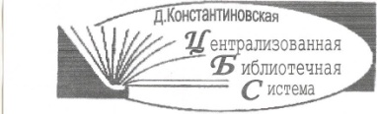

Дальнее Константиново

2023 г.

**Уважаемые коллеги!**

**Предлагаем вашему вниманию рекомендации по работе одного из направлений Сохранности фонда.**

**Она содержит информацию на тему**

**«Санитарный день в библиотеке».**

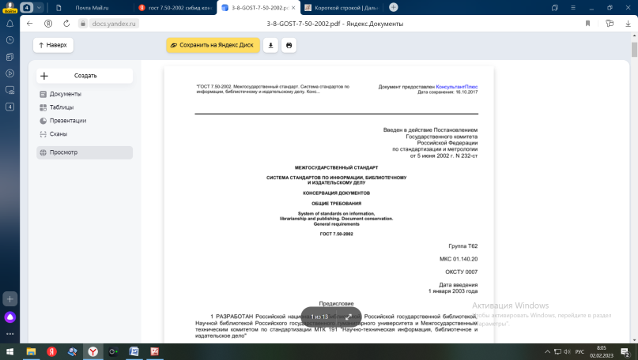 Санитарный день в библиотеках прописан в правилах  ***работы библиотек,*** так как соблюдение санитарно-гигиенических норм важно, для пользователей, для библиотек, для поддержания нормативного физического и санитарно гигиенического состояния зданий, инженерных коммуникаций, помещений хранилищ и сохранности библиотечных фондов.

 Правомерность проведения санитарного дня в библиотеках в настоящее время подтверждает ГОСТ 7.50-2002 «Консервация документов. Общие требования», который предусматривает (п. 4.1) режим хранения документов, обеспечивающий поддержание нормативных параметров светового, температурно-влажностного и санитарно-гигиенического режимов.

ГОСТ определяет «режим хранения» как «нормативные условия хранения документов, предохраняющие от повреждений».

 Хранители должны знать, что основными показателями качества окружающей среды являются температура и относительная влажность воздуха, световой и санитарно-гигиенический режим.  
 Для поддержания чистоты в помещениях выполняются следующие виды уборки:

- влажная уборка в труднодоступных местах – стены, багеты, стеллажи, шкафы, карнизы (вода и моющий раствор периодически меняются);

- сухая уборка – люстры, бра, настольные лампы, компьютеры, принтеры, телефонные аппараты, картины, настенные часы, телевизоры, радиоаппаратура (применяются сухие салфетки и щётки);

- сухое и влажное подметание и мытьё полов и плинтусов – вестибюль, лестницы, лестничные площадки, гардероб (помести пол, предварительно увлажнив его, вода и моющий раствор периодически меняются);

- влажная протирка и мытьё – стены, колонны, дверные блоки, подоконники, радиаторы, лестничные перила, вешалки в гардеробе (вода и моющий раствор периодически меняются);

- чистка с применением пылесосов – каталожные шкафы, каталожные карточки, стеллажи и размещенные на них книги;

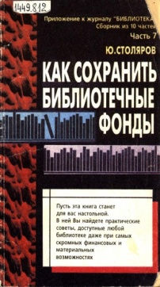- влажная протирка и мытьё – столы, кафедры, шкафы, сейфы, вазоны с цветами (вода и моющий раствор периодически меняются);

- мытьё с применением моющих средств – графины, стаканы, зеркала;

- при мытье пола мебель (кроме стационарно установленной) следует отодвинуть, вымыть пол и поставить мебель на место (вода и моющий раствор периодически меняются);

- чистка ковровых покрытий вручную и с применением пылесосов – дорожек, ковров, ковровых покрытий, мягких диванов, кресел, стульев;

- проводится влажная уборка туалетных комнат мужской и женской – унитазы, писсуары, стены кафельные, раковины (с применением дезинфицирующих средств, вода и моющий раствор периодически меняются);

- собранный в процессе уборки мусор выносится ведрами, мешками в специально отведённые места.

[*(*](https://www.blogger.com/(http:/goub.org/article/a-92.html))*по материалам сайта библиотеки*[*http://goub.org/article/a-92.html)*](https://www.blogger.com/(http:/goub.org/article/a-92.html))

Порядок проведения санитарного дня описан в книге Юрия Николаевича Столярова

«Как сохранить библиотечный фонд: секреты старого книгохранителя». - Москва : Профиздат, 2001. – С. 145-147. - http://www.twirpx.com/file/923352/

*См. также мастер-класс о проведении санитарного дня в библиотеке*: http://metod.library.karelia.ru/master-klassi/master-klass_sanitarnii_den_v_biblioteke.html

Судя по данным многочисленных библиотечных сайтов - в библиотеках существуют такие дни и у всех по разным дням недели.

Ниже - несколько ссылок на тему "Санитарный день в библиотеке".

<http://www.ala.org/offices/cro/projectsandactivities>

<http://library.rsu.ac.th/library5s/lib5s_galler10may56>.

<http://chatfieldpubliclibrary.org>

<http://www.ascsa.edu.gr/index.php/gennadius/newsDetails>

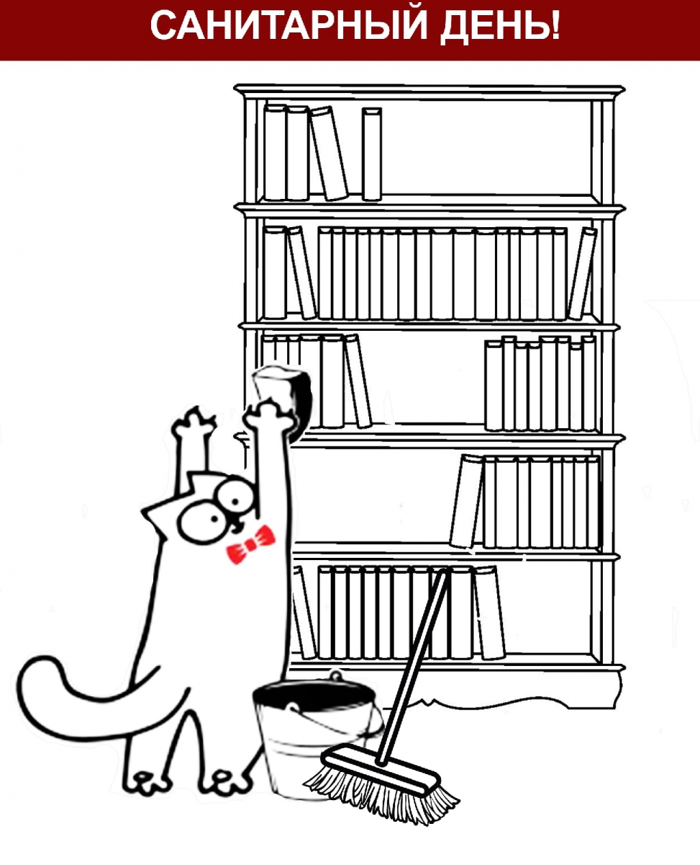<http://www.elkvalleytimes.com>

<http://maple-clean.blogspot.com/2015/02>

<http://www.takming.edu.tw/lib/htm/tu1.htm>

**Основные способы хранения и обращения с библиотечными документами**

**(фонд библиотеки) :**

1. **СВЕТОВОЙ РЕЖИМ**;
2. **ТЕМПЕРАТУРНО-ВЛАЖНОСТНЫЙ РЕЖИМ;**
3. **САНИТАРНО-ГИГИЕНИЧЕСКИЙ РЕЖИМ;**
4. **СПОСОБ ХРАНЕНИЯ ДОКУМЕНТОВ;**
5. **ПРАВИЛА ОБРАЩЕНИЯ С ДОКУМЕНТАМИ И РАССТАНОВКИ ДЛЯ ПЕРСОНАЛА БИБЛИОТЕКИ;**
6. **ПРАВИЛА ОБРАЩЕНИЯ С БИБЛИОТЕЧНЫМИ ДОКУМЕНТАМИ ДЛЯ ПОЛЬЗОВАТЕЛЕЙ**

**БИБЛИОТЕКИ.**

Более подробно со способами хранения Вы можете ознакомиться в пособии ***«РЕЖИМ ХРАНЕНИЯ БИБЛИОТЕЧНЫХ ФОНДОВ»****.*